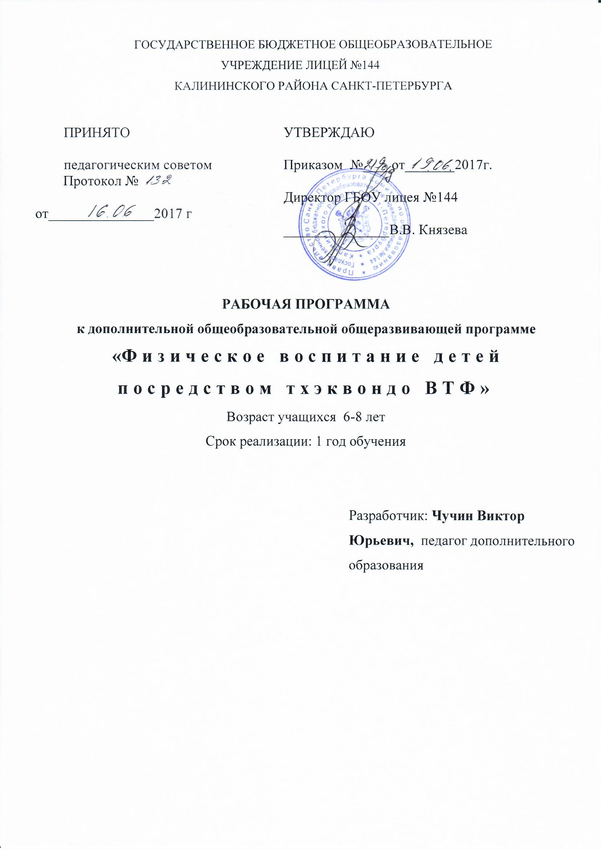

ПОЯСНИТЕЛЬНАЯ ЗАПИСКА

Особенность программы «Физическое воспитание детей посредством тхэквондо ВТФ» на первом году обучения – укрепление здоровья детей, развитие физических качеств, изучение техники Тхэквондо ВТФ. Приоритетными являются разносторонняя физическая и техническая подготовка. Занятия носят преимущественно игровой и ознакомительный характер, что позволяет поддерживать положительный эмоциональный фон и успешно бороться с монотонностью при изучении технических приёмов Тхэквондо ВТФ.

Цель
Привлечение детей к систематическим занятиям физической культурой, оптимизация физического развития ребёнка, всестороннее совершенствование общих физических качеств в единстве с воспитанием личности занимающихся.
Задачи
Обучающие:
- формирование знаний, умений, навыков в области физической культуры и спорта, в том числе в избранном виде спорта;
- сформировать оптимальный объём технических нагрузок тактических действий и теоретических знаний, достигнув тем самым оптимальной эффективности;
Развивающие:
- развить внимательность, тактическое мышление, двигательные качества (сила, гибкость, ловкость, выносливость);
- укрепить здоровье учащихся;
- формировать и развивать творческие и спортивные способности детей, удовлетворение их индивидуальных потребностей в физическом, интеллектуальном и нравственном совершенствовании;
Воспитательные:
- воспитывать интерес к занятиям по тхэквондо;
- формировать уважительное отношение к себе и окружающим (чувства товарищества, личной ответственности, доброжелательности);
- воспитывать волевые качества;
- организовать досуг и формирование потребности в поддержании здорового образа жизни.

КАЛЕНДАРНО-ТЕМАТИЧЕСКОЕ ПЛАНИРОВАНИЕ НА 2017-2018 УЧ.ГОД
№ п/п | Тема занятия | Количество часов | Дата занятия
 |  |  | План | Факт
1 | Вводное занятие. Инструктаж по технике безопасности. Правила поведения в зале. ОРУ, растяжка, техника выполнения блоков. | 2 | 12.09.17
2 | Вводное занятие. История и традиции WTF.ОРУ. Растяжка. Разучивание команд и стоек. | 2 | 14.09.17
3 | Комплексы упражнений на растягивание мышц и связок ног. Техника блоков ольгуль-маки, аре-маки. Растяжка на шпагат. | 2 | 19.09.17
4 | ОРУ. Комплексы упражнений на растягивание мышц и связок ног и спины. ОФП. Растяжка. | 2 | 21.09.17
5 | Обеспечение безопасности жизни и здоровья. Терминология тхэквондо на корейском языке. ОРУ. ОФП. Растяжка. | 2 | 26.09.17
6 | Предупреждение травматизма. ОРУ. Способы двигательной деятельности. Упражнения со скакалкой. Растяжка. | 2 | 28.09.17
7 | ОРУ. Бег на короткие дистанции. Прыжки в парах. Развитие координации. Игра «Кто громче». | 2 | 03.10.17
8 | Гимнастика. Комплексы упражнений на растягивание мышц и связок ног и спины. | 2 | 05.10.17
9 | Значение тхэквондо. Гимнастика. Комплексы упражнений на растягивание мышц и связок ног и спины. | 2 | 10.10.17
10 | Гигиена спортсмена. ОРУ. Базовая техника тхэквондо. Стойки. Махи. "Пальчаги". | 2 | 12.10.17
11 | Гимнастика. Комплексы упражнений на растягивание мышц и связок ног и спины. ОФП. | 2 | 17.10.17
12 | ОРУ. Махи. Базовая техника блоков и ударов руками "Кибон дюндя чичаре". | 2 | 19.10.17
13 | Базовая техника тхэквондо. Ударная техника. Ап-чаги. Дольо-чаги. | 2 | 24.10.17
14 | Правила соревнований по тхэквондо. ОРУ. Легкая атлетика. Бег на короткие дистанции. | 2 | 26.10.17
15 | Легкая атлетика. Бег на короткие дистанции. Бег по лестнице. | 2 | 31.10.17
16 | ОРУ. Отжимания, подтягивания. Растяжка на шпагат. | 2 | 02.11.17
17 | Легкая атлетика. Бег на длинные дистанции. Челночный бег. | 2 | 07.11.17
18 | Способы двигательной деятельности. ОРУ. ОФП. Растяжка. | 2 | 09.11.17
19 | ОРУ, базовая техника тхэквондо. Блоки и удары руками "Кибон дюндя чичаре". Подвижная игра. | 2 | 14.11.17
20 | Базовая техника тхэквондо. Блоки и удары руками "Кибон дюндя чичаре". Подвижная игра. | 2 | 16.11.17
21 | Легкая атлетика. Бег на длинные дистанции. Развитие выносливости. Подвижная игра. Растяжка. | 2 | 21.11.17
22 | ОРУ. Упражнения на растяжку, отработка техники блоков. | 2 | 23.11.17
23 | ОРУ. Базовая техника тхэквондо. Передвижение по залу. Растяжка (шпагат). | 2 | 28.11.17
24 | Способы двигательной деятельности. Комплекс общеразвивающих и специальных упражнений. Перекаты и группировка при падении. | 2 | 30.11.17
25 | Базовая техника тхэквондо. Комплекс пхумсэ (тхэгук иль джан). Подготовка к аттестации. | 2 | 05.12.17
26 | Легкая атлетика. Челночный бег. Развитие выносливости. | 2 | 07.12.17
27 | Базовая техника тхэквондо. Стойки: чарет, чумби, чучунсоги, кирюги-чумби. | 2 | 12.12.17
28 | Базовая техника тхэквондо. Стойки: чумби, апкуби, апсоги. | 2 | 14.12.17
29 | Базовая техника тхэквондо. Стойки: апкуби с блоками. Удары ногами из стойки апкуби. | 2 | 19.12.17
30 | Подвижные и спортивные игры. Учебные игры. Мини - футбол. Техника удара ап-чаги. Растяжка. | 2 | 21.12.17
31 | Базовая техника тхэквондо. Стойки, пхумсе. Подготовка к аттестации. | 2 | 26.12.17
32 | Базовая техника тхэквондо. Стойки: чучунсоги, чумби, кирюги чумби. Подготовка к аттестации. | 2 | 28.12.17
33 | Инструкция по технике безопасности Изучение команд на корейском языке. Правила и команды в спарринге. | 2 | 09.01.18
34 | Техника блоков руками. Отработка ударов по лапам, ОФП, растяжка. | 2 | 11.01.18
35 | Базовая техника тхэквондо. Удары ногами по лапам. Подготовка к аттестации. | 2 | 16.01.18
36 | Базовая техника тхэквондо. Блоки руками. Подготовка к аттестации. | 2 | 18.01.18
37 | Контрольные испытания. Аттестация на пояса. | 2 | 20.01.18
38 | «Правила в спарринге», ОФП, растяжка. | 2 | 23.01.18
39 | Гимнастика. Комплексы упражнений на растягивание мышц и связок в парах. Техника ударов (нере-чаги, дольо-чаги). | 2 | 25.01.18
40 | Способы двигательной деятельности. ОРУ. Отработка техники ударов ногами (ап-чаги, дольо-чаги). Растяжка на шпагаты. | 2 | 30.01.18
41 | Челночный бег. Развитие выносливости. Растяжка на шпагат. | 2 | 01.02.18
42 | ОРУ. Комплексы упражнений на растягивание мышц и связок сидя, лёжа. Учебные игры. | 2 | 06.02.18
43 | ОРУ. Прыжки в длину. Отработка изученных ударов ногами по ракеткам. ОФП. Растяжка. | 2 | 08.02.18
44 | Подвижные и спортивные игры. Удары по ракеткам. Учебные игры. ОФП. Растяжка. | 2 | 13.02.18
45 | Растяжка на шпагат. Комплекс общеразвивающих и специальных упражнений. Развитие чувство дистанции в спарринге. | 2 | 15.02.18
46 | Базовая техника тхэквондо. Круговые махи ногами. Учебные игры. | 2 | 20.02.18
47 | ОРУ. Растяжка на шпагат. Отработка в ракетки ударов ногами. Техника удара дольо-чаги в голову. | 2 | 22.02.18
48 | Подвижные и спортивные игры. Учебные игры. Мини футбол. | 2 | 27.02.18
49 | Способы двигательной деятельности. Комплекс общеразвивающих и специальных упражнений. Развитие чувства дистанции. | 2 | 01.03.18
50 | Гимнастика. Комплексы упражнений на растягивание мышц и связок у шведской стенки. Шпагаты. | 2 | 06.03.18
51 | Легкая атлетика. Прыжки в длину и в высоту с ударом ёп-чаги. Растяжка на шпагат. | 2 | 13.03.18
52 | Гимнастика. Комплексы упражнений на растягивание мышц и связок у шведской стенки. Удары ногами по ракеткам. | 2 | 15.03.18
53 | Техника тхэквондо. Круговые махиногами. | 2 | 20.03.18
54 | Способы двигательной деятельности. Комплекс общеразвивающих и специальных упражнений. Упражнения со скакалкой | 2 | 22.03.18
55 | Подвижные и спортивные игры. Учебные игры. Мини футбол. | 2 | 27.03.18
56 | Легкая атлетика. Прыжки в длину, высоту с ударом ап- чаги | 2 | 29.03.18
57 | ОРУ. Упражнения со скакалкой. Развитие чувства дистанции в спарринге. Отработка «связок» по ракеткам. ОФП. Растяжка. | 2 | 03.04.18
58 | Прыжки в длину через препятствия. ОФП. Растяжка. | 2 | 05.04.18
59 | Подвижные и спортивные игры. Учебные игры. Растяжка. | 2 | 10.04.18
60 | Базовая техника тхэквондо. Стойки: кирюги чумби. Удары ногами по лапам. Растяжка. | 2 | 12.04.18
61 | Техника тхэквондо. Стойки: чарет, чумби, апкуби, апсоги, чучунсоги, кирюги чунби | 2 | 17.04.18
62 | Техника тхэквондо. Удары: нерё-чаги (удар ногой сверху), момтом чириги (удар кулаком). Подготовка к экзамену на цветные пояса | 2 | 19.04.18
63 | Базовая техника тхэквондо. Блоки: ольгуль-маки, анмомтом-маки. Пхумсе. Подготовка к экзамену на пояса. | 2 | 24.04.18
64 | Техника тхэквондо. Блоки: аре-маки, первый пхумсэ (тхэгук иль джан). Подготовка к экзамену на цветные пояса. | 2 | 26.04.18
65 | Техника тхэквондо. Блоки: ольгуль-маки, анмомтом-маки, аре-маки, первый пхумсэ (тхэгук иль джан). Подготовка на цветные пояса. | 2 | 03.05.18
66 | Подготовка к аттестации. | 2 | 08.05.18
67 | Растяжка на шпагаты, ОРУ. Техника ударов ногами (ап-чаги, дольо-чаги, нере-чаги). Растяжка. | 2 | 10.05.18
68 | Контрольные испытания. Аттестация на пояса. | 2 | 15.05.18
69 | Растяжка на шпагаты, ОРУ. Пхумсе. ОФП. Растяжка. | 2 | 17.05.18
70 | Спортивный праздник. | 2 | 19.05.18
71 | Растяжка на шпагаты, ОРУ. Техника блоков руками (олгуль-маки, аре-маки, бакат-маки, анмомтом-маки).ОФП. Растяжка на шпагат. | 2 | 22.05.18
72 | Итоговое занятие. Игровая тренировка по окончанию учебного года. | 2 | 24.05.18

СОДЕРЖАНИЕ ПРОГРАММЫ ПЕРВОГО ГОДА ОБУЧЕНИЯ
(Формы проведения занятий – приложение №1.
Описание игр – приложение №2)

Тема 1. Понятие «Тхэквондо» как боевого искусства.
Теория. Правила техники безопасности при выполнении упражнений на занятиях тхэквондо. Правила пожарной безопасности, поведения в спортивном зале. Демонстрация основных ударов тхэквондо. Терминология на корейском языке (счёт до 10; команды).
Практика. Выполнение команд, подаваемых на корейском языке
Тема 2. История тхэквондо.
Теория. Зарождение и развитие тхэквондо в Корее, история тхэквондо в России, развитие тхэквондо в Санкт-Петербурге.
Тема 3. Общая физическая подготовка.
Строевые упражнения
Теория. Понятие о строе, шеренге, колонне, интервале, флангах, дистанции, направляющем и замыкающем, о предварительной и исполнительной командах.
Практика. Перестроения из колонны по одному, размыкание из колонны по три на вытянутые руки. Общеразвивающие упражнения:
Общеразвивающие упражнения.
Теория. Порядок разминки.
Практика. Основные движения головой, руками, ногами, туловищем. Упражнения для шеи, для рук, плечевого пояса, для туловища, для ног. Упражнения с предметами: упражнения с гимнастической палкой, со скакалкой, с теннисным мячом, скакалкой.
Подвижные игры.
Теория. Обучение, повторение правил подвижных игр.
Практика. Игры с элементами общеразвивающих упражнений: перетягивание через черту, перетягивания в колоннах, шеренгах, различные варианты игры в пятнашки.
Тема 4. Специальная физическая подготовка.
Упражнения для развития гибкости.
Теория. Упражнения для развития специальной гибкости. Упражнения на растягивание.
Практика. Выполнение упражнений на растягивание. Выполнение упражнений с большой амплитудой, использование дополнительных грузов и сопротивлений.
Упражнения для развития равновесия.
Теория: Правила Т.Б. при выполнении быстрого хождения по предметам малой площади.
Практика. Упражнения с учётом времени, быстрое хождение по предметам малой площади. Упражнения с использованием поворотов, вращения. Быстрые наклоны, повороты прогнувшись, упражнения, выполняемые на одной ноге.
Упражнения для развития ловкости.
Теория. Правила работы в парах и объяснение сути упражнений.
Практика: Выполнение упражнений с партнёром, с использований вспомогательных предметов, их передача, перепрыгивание.
Тема 5. Технико-тактическая подготовка.
Базовая техника.
Теория. Обучение базовой техники и терминологии. Техника выполнения блоков и ударов.
Практика. Блоки: аре-макки (нижний уровень), ан-макки (средний уровень), ойгуль-макки (верхний уровень). Стойки: чучум-соги, ап-соги, ап-куби Удар рукой вперёд Удары ногами. ап-чаги (удар ногой снизу), дольо-чаги (удар ногой сбоку), нерьо-чаги (удар ногой сверху). Все удары и блоки выполняются на месте
Тема 6. Итоговое занятие.
Практика. Зачётные испытания по ОФП.

Ожидаемые результаты обучения

Предметные:
- знать о правилах безопасности и нормах поведения в спортивном зале и выполнять их;
- изучить историю развития тхэквондо в Корее, России и Санкт-Петербурге;
- выучить основные команды на корейском языке, счёт до 10, названия стоек, блоков и ударов;
- слушать преподавателя, понимать команды на корейском языке;
- уметь правильно выполнять технику ударов ногами и руками по цели, технику блоков руками;
- знать базовую технику ударов ногами и руками, блоков руками;
Метапредметные:
- уметь применять приобретённые навыки физического воспитания;
- знать основные понятия о строе, шеренге, колонне, интервале, флангах, дистанции, направляющем и замыкающем, о предварительной и исполнительной командах;
- применять в тренировочной деятельности спортивный инвентарь.
- уметь выполнять специальные физические упражнения по технической подготовке;
- уметь выполнять упражнения на координацию, держать равновесие при ударах ногами.
Личностные:
- применять навыки общения в коллективе;
- укреплять здоровье и улучшать физическое развитие;
- проявлять интерес к физическим тренировкам и занятиям тхэквондо.
- развивать такие качества, как смелость, воля, решительность и др.

